

**期末项目设计报告**

|  |  |  |  |
| --- | --- | --- | --- |
| 题 目 | 基于Oracle的图书管理系统的数据库设计 | | |
| 课程 | Oracle数据库应用 | | |
| 学 院 | 信息科学与工程学院 | | |
| 专 业 | 软件工程 | 年级 | 2018级 |
| 学生姓名 | 王年发 | 学号 | 201810414318 |
| 指导教师 | 赵卫东 | 职称 | 副教授 |

|  |  |  |  |
| --- | --- | --- | --- |
| **评分项** | **评分标准** | **满分** | **得分** |
| 文档整体 | 文档内容详实、规范，美观大方 | 10 |  |
| 表设计 | 表，表空间设计合理，数据合理 | 20 |  |
| 用户管理 | 权限及用户分配方案设计正确 | 20 |  |
| PL/SQL设计 | 存储过程和函数设计正确 | 30 |  |
| 备份方案 | 备份方案设计正确 | 20 |  |
| **得分合计** | | |  |

2021 年 6 月 1 日

目录

1. 项目要求 2

2.E-R图设计 2

3.设计过程 3

4.项目总结 12

### 项目要求

自行设计一个信息系统的数据库项目，自拟某项目名称。

设计项目涉及的表及表空间使用方案。至少5张表和5万条数据，两个表空间。

设计权限及用户分配方案。至少两类角色，两个用户。

在数据库中建立一个程序包，在包中用PL/SQL语言设计一些存储过程和函数，实现比较复杂的业务逻辑，用模拟数据进行执行计划分析。

设计自动备份方案或则手工备份方案。

### 2.E-R图设计

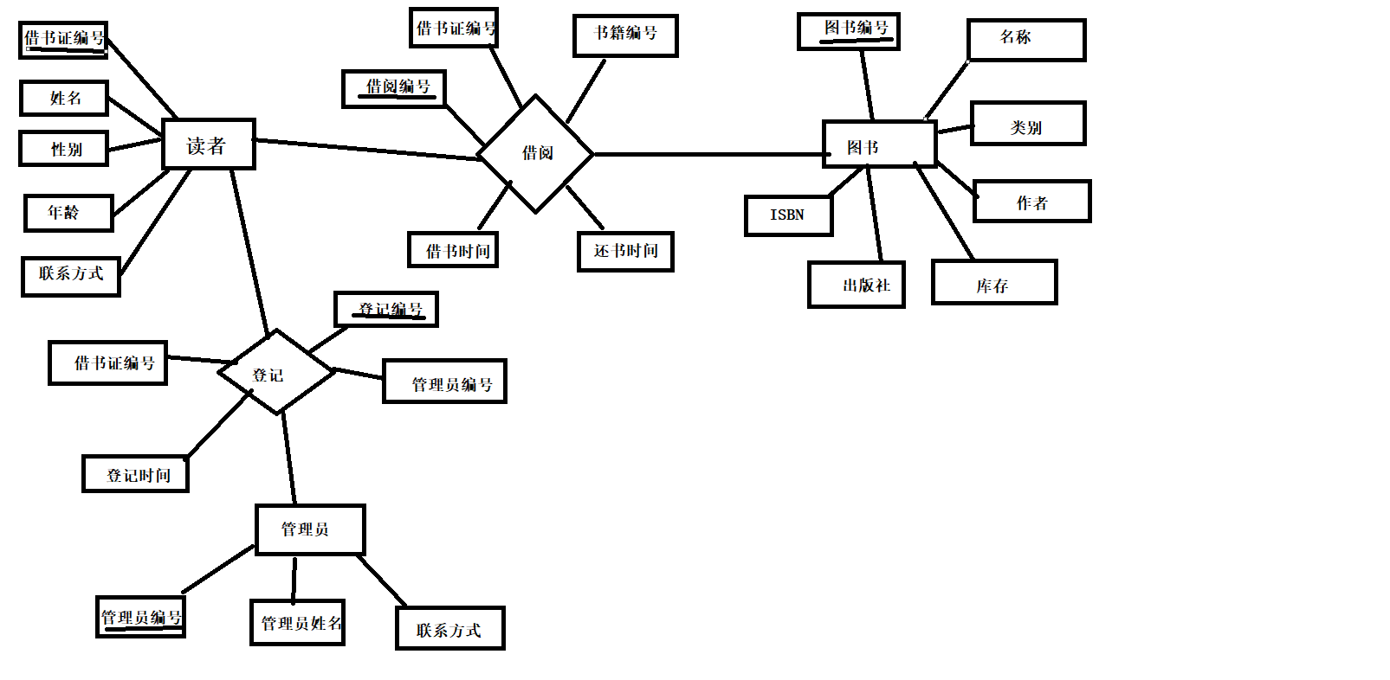

### 3.设计过程

#### 3.1 表空间创建

#### 1

#### 3.2 创表

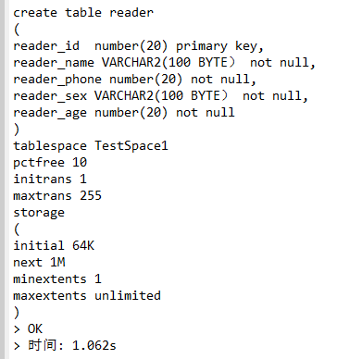

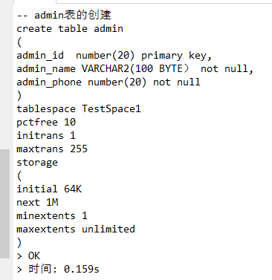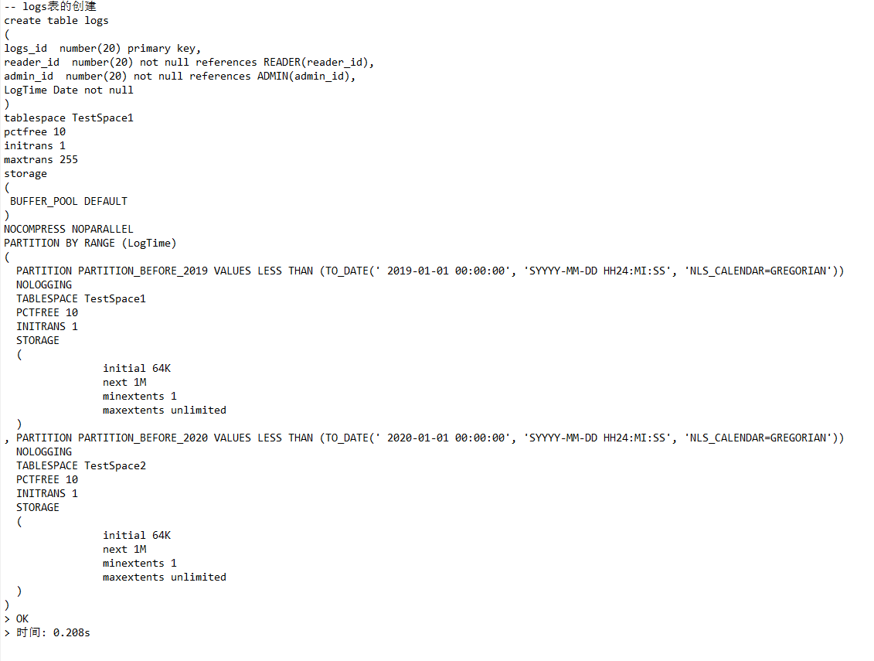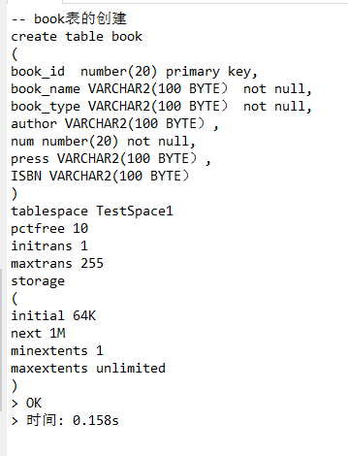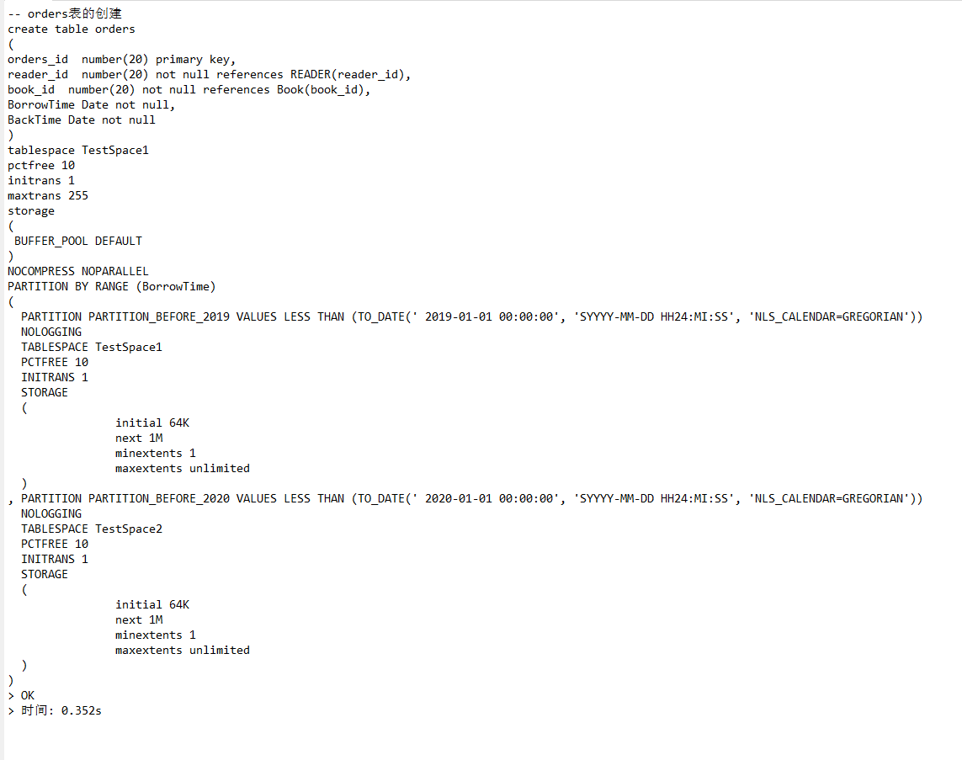

#### 3.3 插入数据

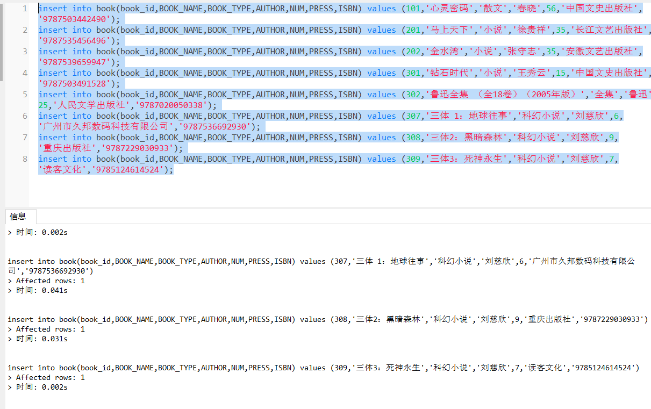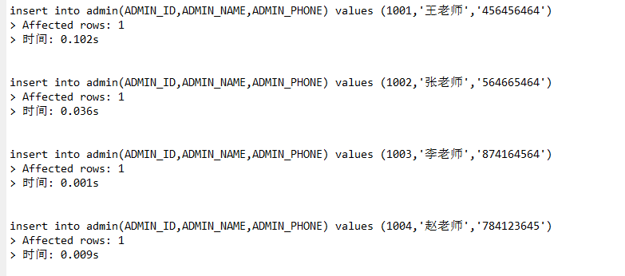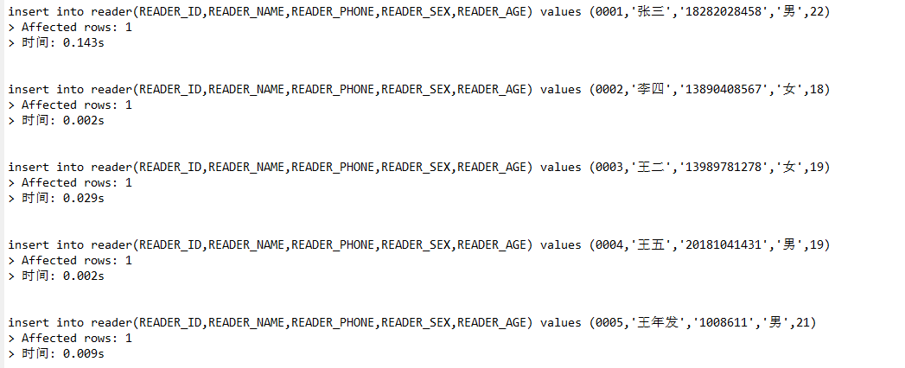

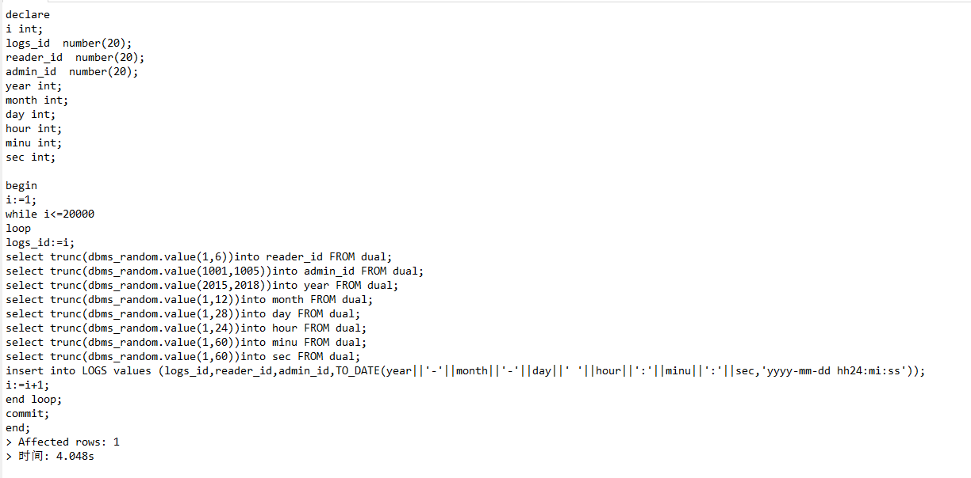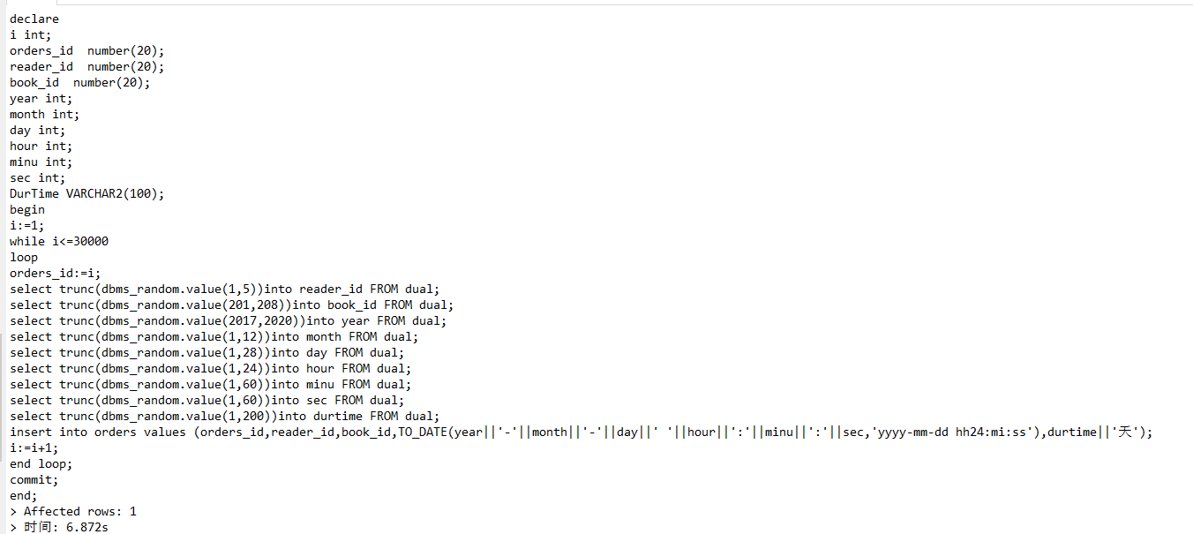

#### 3.3 插入数据展示

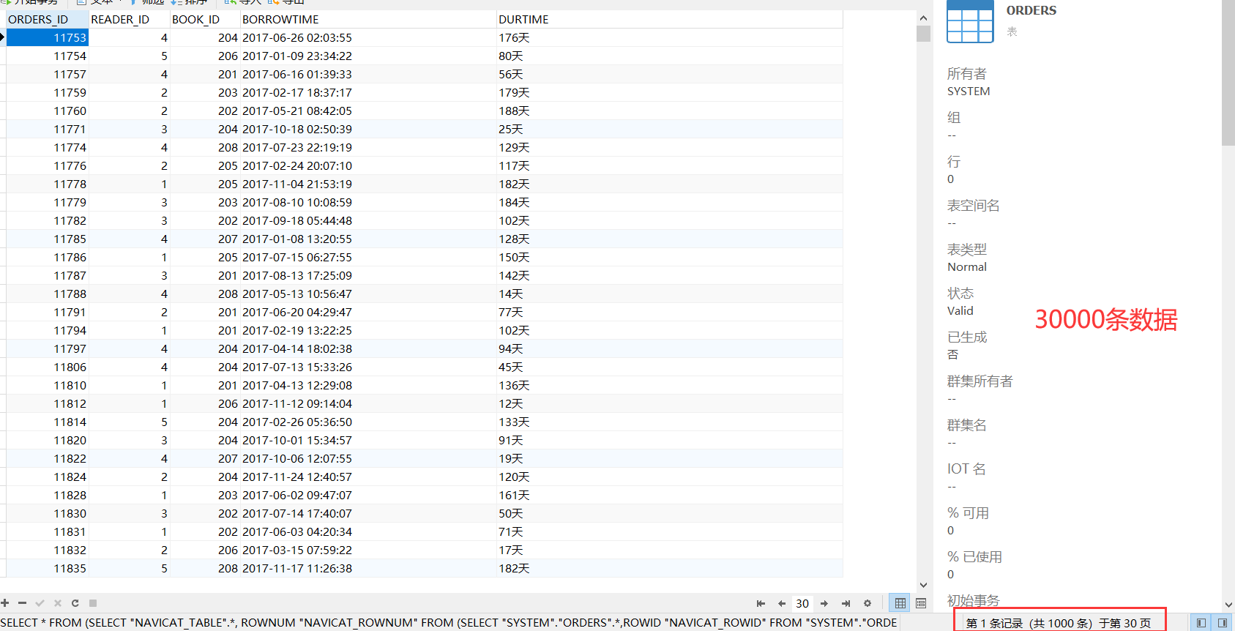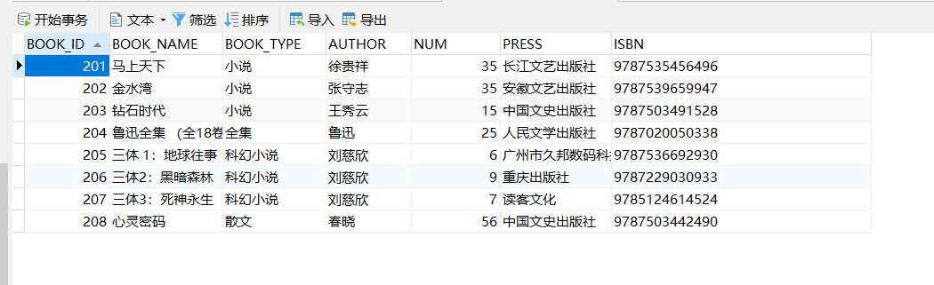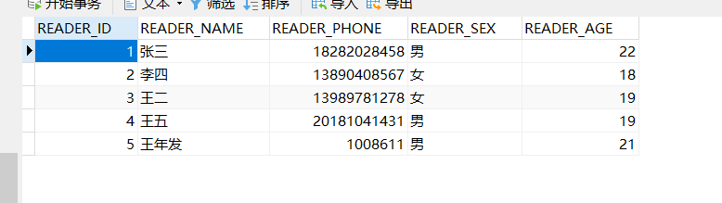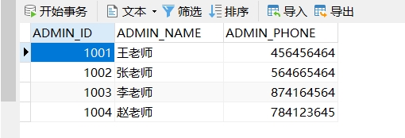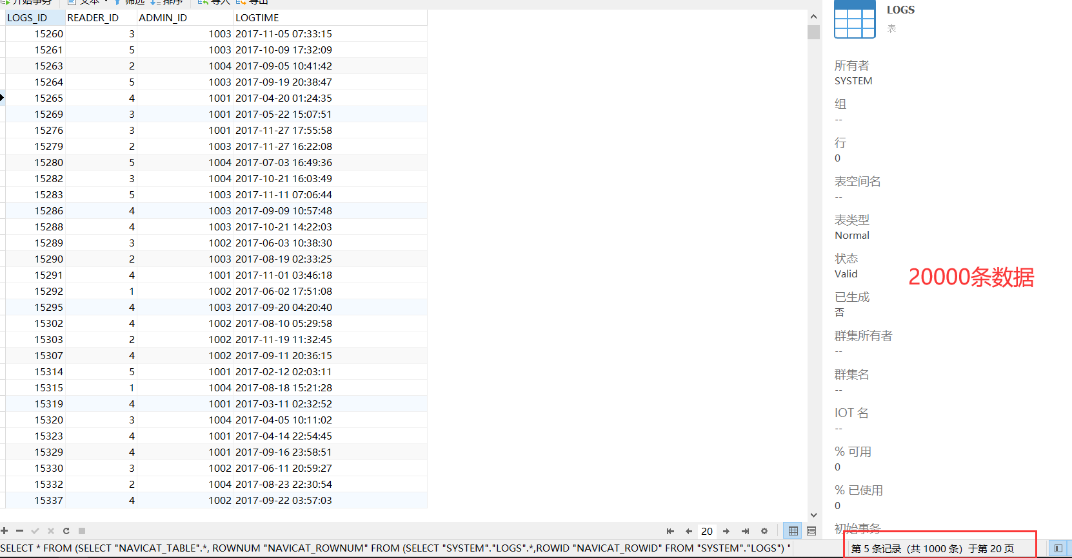

#### 3.4 创建角色和权限分配

create user test1 identified by test;

grant select on "Reader" to test1;

grant select on "Book" to test1;

grant select on "ORDERS" to test1;

grant select on "ADMIN" to test1;

grant select on "LOGS" to test1;

create user test2 identified by test;

grant connect, resource, dba to test2;

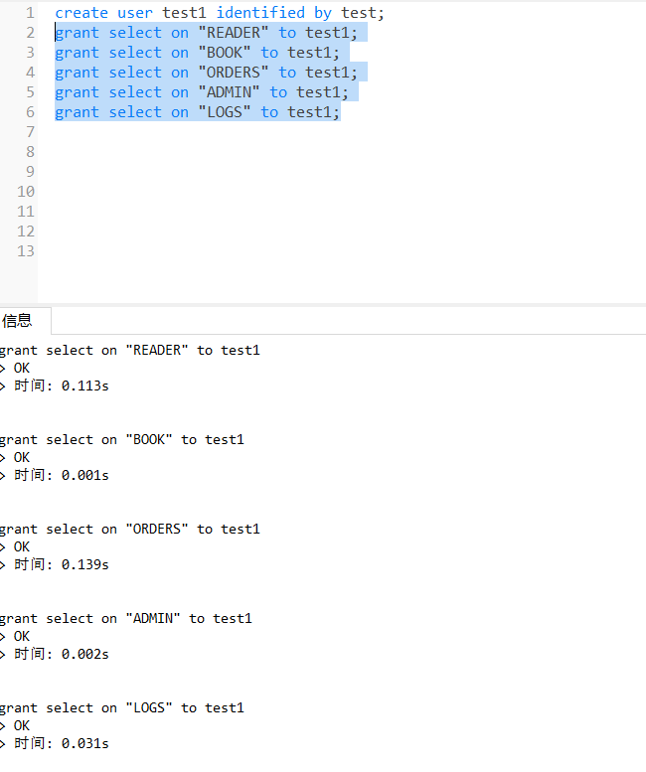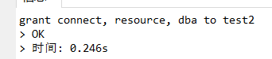

#### 3.5 存储过程和函数

#### 19

#### 3.6 备份(windows下)

@echo off

set t_date=%date%

set t_time=%time%

set t_n=%t_date:~0,4%

set t_y=%t_date:~5,2%

set t_r=%t_date:~8,2%

set t_h=%t_time:~0,2%

set t_m=%t_time:~3,2%

set full_name=CTEurope%t_y%%t_r%%t_h%%t_m%

exp eutest/1@gentle file=%full_name%.dmp1

"C:\Program Files\WinRAR\Rar.exe" a -k -r -s -m1 %full_name%.rar %full_name%.dmp

del %full_name%.dmp

然后将这个bat文件添加到windows的任务计划中，设置每隔多少时间运行一次，备份文件会自动以当前时间来保存并压缩。

注意：当用户名或者密码中，含有特殊字符时，需要用"""将其包含进来，这样才可以导出

### 4.项目总结

通过本次的实验，让我更加了解了oracle，把前面的几次试验结合起来，完成一个较大的项目。在这次的项目中，我设计的是图书管理系统，共5张表，插入了5w条数据，设计了两类角色，两个用户。在完成过程中，遇到一些难题，就比如在插入数据时，想要插入随机汉字，研究了很一会就还是不会，所以就只有在原基础上加数字然后叠加，这样插入的上万条数据。总的来说，还是很有收获的，希望下来能继续深入研究。